Raspbian
Raspbian es una distribución del sistema operativo GNU/Linux basado en Debian, orientado a la enseñanza de informática. Se puede instalar tanto con interfaz gráfica o como por línea de comandos.
Raspbian es desarrollado oficialmente por la Fundación Raspberry Pi como el sistema operativo principal para la familia de computadoras de placa única (single-board) Raspberry Pi. Raspbian está altamente optimizado para las CPU ARM de bajo rendimiento de la línea Raspberry Pi. En la siguiente figura vemos la unión de los logos de Raspberry Pi (la frambuesa) y el sistema Debian (el remolino Debian).

Cuando ingresamos al sistema, nos encontramos con el escritorio de Raspbian y sus programas más usados. Nosotros vamos a trabajar con el programa teminal ó linea de comandos, este se encuentra en el menú de la parte superior. En la siguiente figura el acceso a la terminal esta señalado con una flecha.
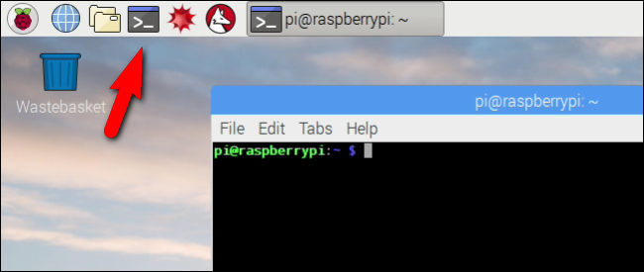
En la terminal se escriben todas las órdenes y tareas que deseamos que el sistema realice. Todas estas órdenes y tareas se llaman de manera general comandos shell. En la práctica 0 tenemos una introducción a los principales comandos shell que utilizaremos en la materia.
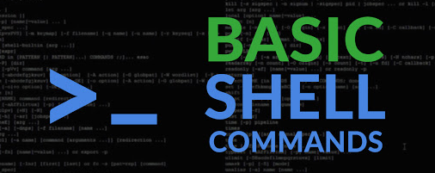
En SOR1 se trabaja más profundamente con los comandos shell y en particular se realiza la tarea de shell scripting (crear programas basados en comandos shell).

